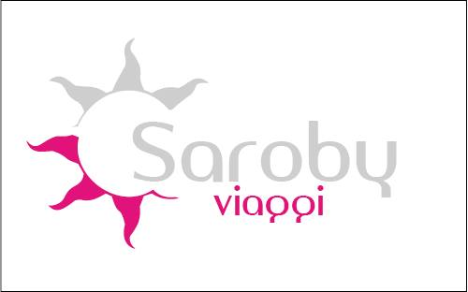

Comunicato n. 37/2018

Viaggio di Gruppo a SHARM: Fruit Village Amphoras 5*.

Si porta a conoscenza di tutti i Soci che è stata organizzata una gita a SHARM con Partenza 22 marzo da Napoli – rientro il 29 marzo.

I costi risultano essere i seguenti:

Adulti (soci) in doppia: € 670
Bambini 2/14 anni n.c. in terzo letto: Fogliolina Mini Price € 250 (max 3 bambini)
dal 3° Bambino 2/14 anni n.c. in terzo letto: € 385
Bambini 2/6 anni n.c in quarto letto: € 385
Bambini 6/14 anni n.c. in quarto letto: € 440
Adulti in terzo letto: € 595
Infant: € 165

Gli Aggregati dovranno affiliarsi al cral versando la quota tessera Fitel € 10,00

Supplementi: Camera Singola su richiesta: 25% da applicare alla quota individuale adulti

La quotazione comprende: Volo speciale dai sopra citati aeroporti - Tasse aeroportuali - Bagaglio in stiva kg 15 ed a mano - Trasferimenti da e per l'aeroporto a Sharm El Sheikh - Sistemazione 8gg/7nts in Fruit Village Amphoras - Trattamento di Hard All Inclusive - Assistenza, Cucina ed Animazione Italiana - Assicurazione Medico Bagaglio - Visto Sinai Only.. Comprende anche: Visto Egitto - Fruit Formula Basic (con Assistenza ed Assicurazione Annullamento) + soggiorno. Fruit Formula UP (Blocca Prezzo, Assistenza ed Assicurazione Annullamento) - adeguamento costi carburante.

Gli interessati potranno prenotare, entro e non oltre il 25 OTTOBRE 2018, rivolgendosi ai Consiglieri Cral.
All’atto della prenotazione andrà versata la quota di euro 50.00
Successivamente l’importo restante dovuto potrà essere versato in rate mensili da corrispondere al consigliere BEATO GIUSEPPE, fino al mese di partenza.

La manifestazione è subordinata all’adesione di un minimo di 40 partecipanti e per un massimo di 50.

IL PRESIDENTE
Napoli 10/10/2019 ORESTE SCHETTINO

